CONCOURS COMMUNS POLYTECHNIOUES
EPREUVE SPECIFIQUE FILIERE PC
PHYSIQUE 1
Durée : 4 heures
Les calculatrices sont autorisées
Les deux problèmes sont indépendants. On fera l'application numérique chaque fois que cela est possible, en veillant à l'unité et aux chiffres significatifs du résultat.

N.B. : Le candidat attachera la plus grande importance à la clarté, à la précision et à la concision de la rédaction. Si un candidat est amené à repérer ce qui peut lui sembler être une erreur d'énoncé, il le signalera sur sa copie et devra poursuivre sa composition en expliquant les raisons des initiatives qu'il a été amené à prendre.
Problème I Oscillateurs À relaxation
Cette partie traite d'un modèle d'oscillateur hydraulique.
On notera $ρ$ la masse volumique de l'eau, $g$ l'accélération de la pesanteur, et on prendra pour valeurs numériques :
$$\begin{matrix} & ρ={10}^{3} kg⋅{ m}^{−3} \\ & g=9,8 m⋅{ s}^{−2}\end{matrix}$$
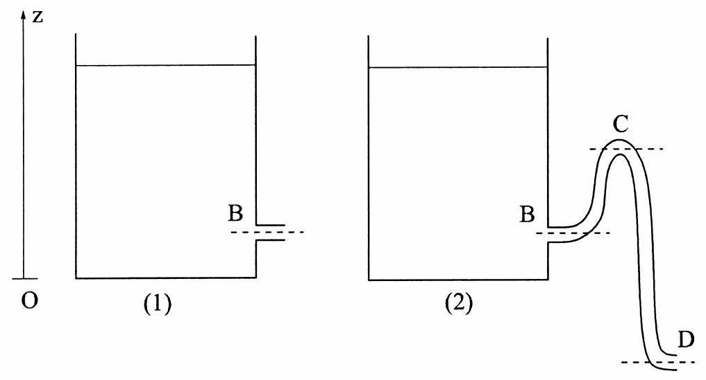
Figure I. 1
I. 1 Vidange d'un réservoir
On considère un réservoir cylindrique dont la section horizontale est un disque d'aire $S$. Les hauteurs sont repérées à l'aide d'un axe vertical ( $Oz$ ) orienté vers le haut, et dont l'origine coïncide avec le fond du réservoir (voir figure I. 1 à gauche). Ce réservoir est rempli d'eau jusqu'à une certaine hauteur $h$ et percé d'un orifice situé au niveau du point B , à hauteur $z_{B}$. Cet orifice possède une section droite $σ$. On nomme $D_{s}$ le débit volumique d'eau sortant par l'orifice B associé à l'écoulement de vidange du réservoir. La surface libre du réservoir (d'aire $S$ ) et l'extrémité de l'orifice B sont en contact avec l'air entourant le réservoir, à pression atmosphérique $P_{0}=1$ bar. Tous les écoulements considérés dans cette partie seront assimilés à des écoulements non visqueux, incompressibles et laminaires. La variable de temps est notée $t$.
- I.1.1
On assimile la vidange du réservoir à un écoulement stationnaire, en faisant l'hypothèse que la hauteur $h(t)$ de la surface libre varie lentement par rapport aux vitesses caractéristiques de l'écoulement. Tracer l'allure plausible des lignes de courant associées à cet écoulement.
- I.1.2
Énoncer et appliquer le théorème de Bernoulli le long de ces lignes de courant, et déterminer, dans le cadre des hypothèses ci-dessus, et pour des sections droites $S$ et $σ$ quelconques, la vitesse du fluide $v_{B}$ au niveau de l'orifice B .
Que vaut alors le débit $D_{s}$ ?
- I.1.3
En déduire la valeur algébrique de $\overset{˙}{h}=dh/dt$.
Que deviennent les expressions de $v_{B}$ et $h$ dans la limite où la section droite $σ$ est très petite devant $S$ ?
Dans toute la suite on considère valide l'approximation $σ≪S$.
- I.1.4
Calculer la valeur numérique du débit $D_{s}$ lorsque $h=2 m,z_{B}=0,1 m$ et $σ=2{ cm}^{2}$. Exprimer votre résultat dans les unités du système international (SI), puis en litre par seconde (L.s $^{−1}$ ).
I. 2 Influence du siphon
Un siphon est une portion coudée de conduite, de section constante $σ$, dont la hauteur maximale, représentée par le point C de la figure I.1, page précédente à droite, se trouve à une hauteur $z_{C}$ supérieure à la hauteur $z_{B}$ de l'orifice d'entrée de la conduite. Un siphon peut se trouver dans deux états. Dans l'état amorcé, le siphon ne contient pas d'air, et l'on peut considérer que le théorème de Bernoulli s'applique d'une extrémité à l'autre du siphon. L'extrémité $D$ située à l'opposé du réservoir se trouve alors en contact avec l'air à pression atmosphérique $P_{0}$. Dans l'état désamorcé, le siphon contient de l'air, la continuité de l'écoulement dans le siphon est rompue, et le débit à travers la conduite est nul.
On supposera qu'une fois amorcé, le siphon reste dans cet état jusqu'à ce que de l'air pénètre par l'orifice situé en B. Le siphon est toujours amorcé lorsque le niveau d'eau excède $z_{C}$.
- I.2.1
Lorsque le siphon est amorcé, le réservoir se vide avec un débit sortant $D_{s}$, que l'on exprimera
en fonction de $h,g,σ$ et de la hauteur d'un des trois points $B,C$ ou D .
- I.2.2
Donner une équation différentielle du premier ordre en $t$ pour l'évolution temporelle de la hauteur $h$ de la surface libre, dans le régime où le siphon est amorcé. Le réservoir n'est alimenté par aucune source.
- I.2.3
Trouver la solution de cette équation différentielle, en partant d'une condition initiale $h(0)=h_{0}≥z_{C}$.
En déduire la durée nécessaire $t_{1}$ pour que le siphon se désamorce.
I. 3 Réservoir alimenté
Le réservoir est désormais alimenté en permanence par un filet d'eau de débit $D_{i}$, arrivant par l'orifice A, et qui ne perturbe pas l'écoulement de vidange (figure I.2).
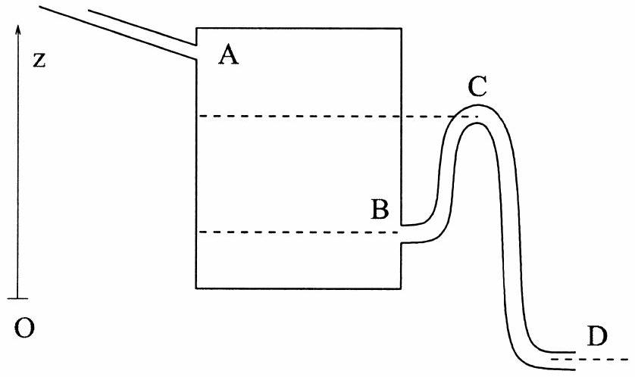
Figure I. 2
- I.3.1
Comment doit-on modifier l'équation différentielle portant sur $h$ en présence d'un débit $D_{i}$ venant alimenter le réservoir, le siphon étant amorcé?
- I.3.2
Montrer que l'équation différentielle obtenue admet une solution stationnaire, de hauteur $h_{S}$ constante, que l'on exprimera en fonction de $z_{D},D_{i},σ$ et $g$.
Cette solution paraît-elle acceptable si la valeur de $h_{S}$ associée à un débit $D_{i}$ est telle que $h_{S}<z_{B}$ ? Justifier votre réponse.
- I.3.3
Décrire l'évolution de la hauteur $h(t)$ lorsque le siphon est désamorcé.
- I.3.4
Montrer que si le débit $D_{i}$ est plus faible qu'une valeur critique $D_{c}$, le système représenté sur la figure I. 2 se comporte comme un oscillateur, dont le débit de sortie est une fonction périodique du temps.
Déterminer la valeur de $D_{c}$.
- I.3.5
On suppose $D_{i}<D_{c}$. Représenter schématiquement l'allure temporelle de la hauteur $h(t)$ en
fonction du temps $t$.
Déterminer, en fonction des paramètres du problème, la période $T$ du phénomène, en négligeant, lorsque le siphon est amorcé, le débit incident $D_{i}$ par rapport au débit sortant $D_{s}$.
- I.3.6
Application Numérique : Calculer $D_{c}$ et $T$ pour les valeurs suivantes des paramètres, dans le cadre de l'approximation de la question précédente : $z_{D}=−0,2 m,z_{C}=0,3 m,z_{B}=0,1 m$, $σ=2{ cm}^{2},D_{i}=4×{10}^{−4}{ m}^{3}⋅{ s}^{−1},S=1{ m}^{2}$.
I. 4 Analogie électronique
Le circuit représenté sur la figure I. 3 est construit autour d'un amplificateur opérationnel (AO) supposé idéal et fonctionnant en régime saturé. La tension de sortie $V_{s}$ est donc égale à $±V_{sat}$ suivant la différence de tension observée entre les bornes $V_{+}$et $V_{−}$. Un condensateur $C$ et trois résistances $R$ de même valeur sont assemblés autour de l'amplificateur opérationnel; le condensateur et la résistance apparaissant sur le coté gauche du schéma sont reliés à la masse du circuit.
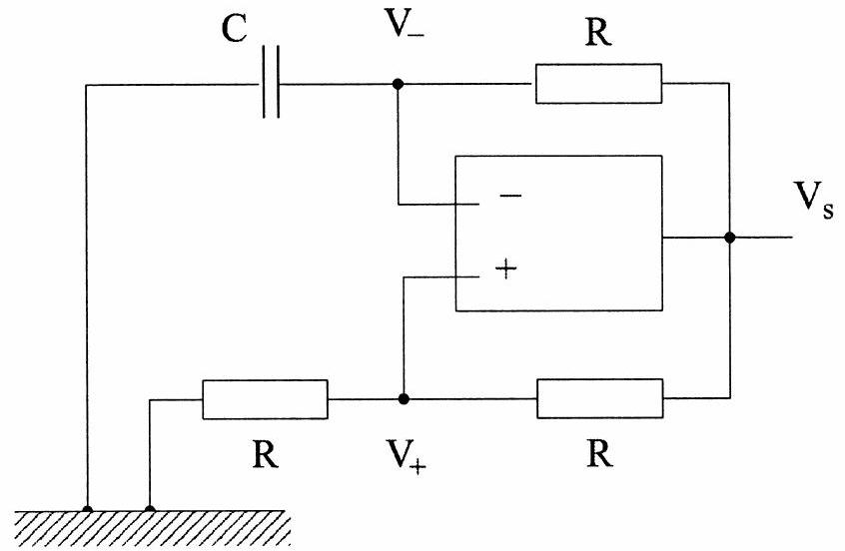
Figure I. 3
- I.4.1
Établir, pour une valeur donnée constante de la tension de sortie $V_{s}$, l'équation différentielle que vérifie $V_{−}(t)$.
- I.4.2
Après un très bref régime transitoire, le circuit produit des oscillations périodiques de la tension de sortie de l'AO. Représenter, en fonction du temps, l'allure temporelle du signal de sortie $V_{s}(t)$, ainsi que celle de la tension $V_{−}(t)$. On justifiera la réponse sans entrer dans le détail des calculs.
- I.4.3
Donner l'ordre de grandeur de la période $T$ de l'oscillateur lorsque $R=100kΩ$ et $C=1μ F$.
- I.4.4
L'oscillateur électronique et l'oscillateur hydraulique ont un fonctionnement analogue. Quel composant joue le rôle du réservoir? Quelles grandeurs électriques peut-on associer aux hauteurs $z_{B}$ et $z_{C}$ ? D'où vient, dans chaque cas, l'énergie permettant aux oscillateurs de fonctionner?
Problème II Effet Doppler et ondes sonores
L'objet de cette partie est d'établir, de deux façons différentes et indépendantes, la variation de fréquence apparente d'un signal périodique associée au mouvement relatif d'une source et d'un observateur.
Données :
- constante des gaz parfaits : $R=8,31 J⋅{ K}^{−1}⋅{ mol}^{−1}$
- masse molaire de l'air : $M=28,8 g⋅{ mol}^{−1}$
- masse volumique de l'air à température $T=298 K$ et pression $P_{0}=1,01×{10}^{5} Pa$ :
$$ρ_{0}=1,30 kg⋅{ m}^{−3}$$
II. 1 Approche heuristique de l'effet Doppler
Dans cette partie, on détermine de façon heuristique (c'est-à-dire en simplifiant volontairement le raisonnement) le changement de fréquence associé au mouvement relatif d'une source sonore $S$ et d'un détecteur $M$ (oreille humaine ou microphone), bien connu sous le nom d'effet Doppler. Une source $S$ émet un signal sonore, de période $τ_{0}$, sous forme de «bips» réguliers. On note $t_{i},i$ entier positif, l'instant où est émis le $i$-ème bip. La suite des instants $t_{i}$ est donc donnée par un terme général:
$$t_{i}=iτ_{0}$$
- II.1.1
Une source $S$ est immobile en $x=0$. Un observateur $M$ immobile, situé à la distance $d$, perçoit ce signal sonore, avec un retard lié au temps de propagation du signal sonore à la vitesse $c$ (figure II.1, cas A). Définir la fréquence $f_{0}$ de ce signal périodique.
Calculer le délai séparant l'émission d'un bip sonore par $S$ de sa détection par $M$.
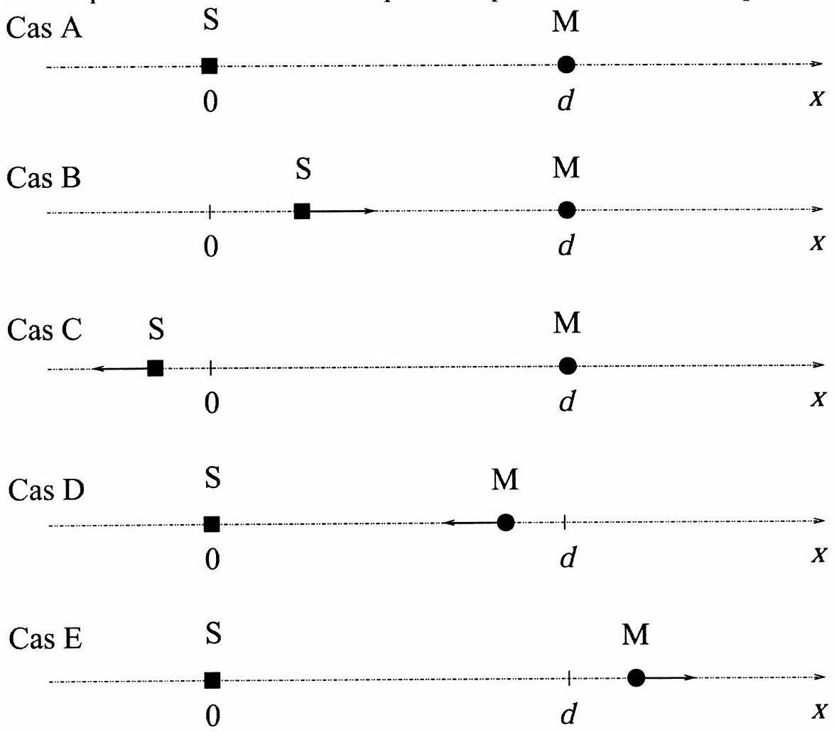
Figure II. 1
- II.1.2
La source $S$, initialement en $x=0$, se déplace à vitesse constante $\vec{v}=v_{0}{\vec{e}}_{x}$ en direction de l'observateur $M$, immobile et situé en $x=d$ (figure II.1, cas B). La vitesse $v_{0}$ est inférieure à c. La source émet le même signal sonore périodique. Donner l'expression des instants $θ_{i}$ correspondant à la réception, par l'observateur, de chacun des signaux sonores, la source restant à gauche de l'observateur.
Calculer l'intervalle de temps $τ\left(v_{0}\right)$ séparant la réception de deux bips consécutifs par l'observateur immobile.
En déduire la fréquence apparente $f\left(v_{0}\right)$ du signal périodique perçu par l'observateur. Exprimer le résultat en fonction de $f_{0},v_{0}$ et $c$.
- II.1.3
La source $S$, initialement en $x=0$ à l'instant $t=0$, se déplace à vitesse constante $\vec{v}=−v_{0}{\vec{e}}_{x}$ en direction opposée à celle de l'observateur $M$, immobile et situé en $x=d$ (figure II.1, cas $C$ ). La source émet le même signal sonore périodique.
En procédant comme à la question précédente, calculer l'intervalle de temps $τ\left(−v_{0}\right)$ séparant la réception de deux bips consécutifs par l'observateur immobile.
En déduire la fréquence apparente $f\left(−v_{0}\right)$ du signal périodique perçu par l'observateur. Exprimer le résultat en fonction de $f_{0},v_{0}$ et $c$.
- II.1.4
La source $S$ est immobile en $x=0$ et émet le même signal sonore. L'observateur $M$, initialement situé en $x=d$, se déplace à vitesse $−v_{0}{\vec{e}}_{x}$ en direction de la source (figure II.1, cas D ). Déterminer la suite $θ_{i}^{′}$ des instants correspondant à la réception du bip $i$ par l'observateur en mouvement, la source restant à gauche de l'obervateur.
En déduire l'intervalle de temps $τ^{′}\left(v_{0}\right)$ séparant la réception de deux bips consécutifs par l'observateur en mouvement.
Donner la fréquence $f^{′}\left(v_{0}\right)$ du signal périodique perçu par l'observateur. Exprimer le résultat en fonction de $f_{0},v_{0}$ et $c$.
- II.1.5
La source $S$ est immobile en $x=0$ et émet le même signal sonore. L'observateur $M$, initialement situé en $x=d$, se déplace à vitesse $v_{0}{\vec{e}}_{x}$ en direction opposée à celle de la source (figure II.1, cas E).
Calculer l'intervalle de temps $τ^{′}\left(−v_{0}\right)$ séparant la réception de deux bips consécutifs par l'observateur en mouvement.
En déduire la fréquence $f^{′}\left(−v_{0}\right)$ du signal périodique perçu par l'observateur. Exprimer le résultat en fonction de $f_{0},v_{0}$ et $c$.
II. 2 Thermodynamique des ondes sonores
- II.2.1
Un gaz parfait diatomique subit une transformation adiabatique réversible entre un état initial de pression $P_{0}$ et de masse volumique $ρ_{0}$, et un état final de pression $P_{1}$ et de masse volumique $ρ_{1}$.
Donner une relation entre $P_{0},P_{1},ρ_{0},ρ_{1}$ et $γ=C_{p,m}/C_{v,m}$, rapport des capacités thermiques molaires à pression constante $C_{p,m}$ et à volume constant $C_{v,m}$.
Comment varie l'entropie $S$ du gaz lors de cette transformation?
- II.2.2
On définit le coefficient de compressibilité isentropique $χ_{S}$ comme la variation relative, à entropie constante, de la masse volumique par rapport à la pression :
$$χ_{S}=\frac{1}{ρ}{\left(\frac{∂ρ}{∂P}\right)}_{S}$$
À l'aide du résultat obtenu à la question II.2.1, calculer $χ_{S}$ dans le cas de l'air assimilé à un gaz parfait diatomique $(γ=1,40)$ à température $T=298 K$ et à pression $P_{0}=1,01×{10}^{5} Pa$.
Approximation acoustique
Dans l'approximation acoustique, un fluide est décrit par un champ de masse volumique $ρ(\vec{r},t)$, de vitesse $\vec{v}(\vec{r},t)$ et de surpression $p(\vec{r},t)=P(\vec{r},t)−P_{0}$, vérifiant les équations :
$$\begin{matrix}ρ_{0}\frac{∂\vec{v}}{∂t} & =−\vec{grad}(p) \\ \frac{∂ρ}{∂t} & =−ρ_{0}div(\vec{v})\end{matrix}$$
où $ρ_{0}$ désigne la masse volumique moyenne, $\vec{r}$ est le vecteur position et $t$ le temps. On rappelle que le Laplacien scalaire est défini par $Δ=div(\vec{grad})$.
- II.2.3
Trouver une relation thermodynamique linéaire entre la surpression $p(\vec{r},t)$ (différence entre pression locale instantanée et pression moyenne) et la variation de masse volumique au voisinage de $ρ_{0},δρ(\vec{r},t)=ρ(\vec{r},t)−ρ_{0}$.
Montrer que la surpression $p(\vec{r},t)$ obéit alors à une équation de d'Alembert, caractérisée par une célérité $c$ que l'on déterminera, de façon littérale, puis numérique, dans les conditions de pression et de température de la question II.2.2.
II. 3 Ondes longitudinales dans un tube
L'écoulement unidimensionnel et unidirectionnel d'un fluide compressible, confiné dans un tube, est décrit par un champ de vitesse $\vec{v}(x,t)=v(x,t){\vec{e}}_{x}$, un champ de masse volumique $ρ(x,t)$ et une surpression $p(x,t)$ (figure II.2).
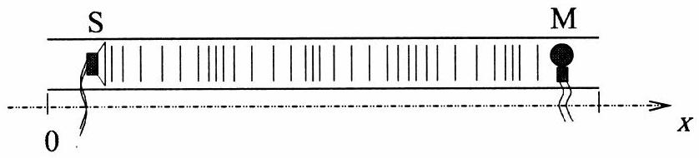
Figure II. 2
- II.3.1
On suppose que se propage, sans réflexion dans le tube, une onde sonore créée en $x=0$ par une membrane acoustique. L'onde se propage en direction des $x$ positifs. La surpression se met sous forme
$$p(x,t)=P_{m}cos⁡\left(ω_{0}t−k_{0}x\right)$$
Donner la relation entre $ω_{0}$ et $k_{0}$. Définir la fréquence $f_{0}$ de l'onde sonore.
- II.3.2
Exprimer le champ de vitesse $v(x,t)$ associé au champ de surpression ci-avant.
En déduire la valeur du rapport $p(x,t)/v(x,t)$. Ce rapport dépend-il du temps $t$ ou de la position $x$ ?
- II.3.3
Montrer, dans le cas particulier de l'onde sonore unidimensionnelle considérée ici, que la composante $v(x,t)$ suivant $x$ du champ de vitesse obéit à la même équation de d'Alembert que le champ de pression $p(x,t)$.
- II.3.4
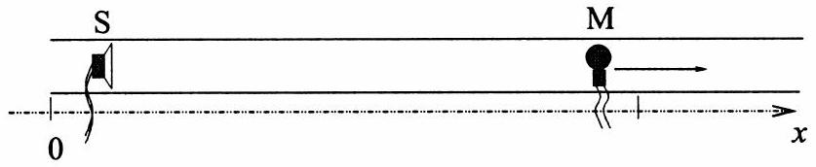
Figure II. 3
Un microphone $M$, intialement situé en $x=d$, se déplace à vitesse $v_{0}{\vec{e}}_{x},0<v_{0}<c$, sans toutefois perturber l'onde sonore qui se propage autour de lui (figure II.3). La position du microphone est donc donnée par $x(t)=d+v_{0}t$. Déterminer la pression $p_{m}(t)$ mesurée par le microphone au cours de son mouvement.
Montrer que le signal $p_{m}(t)$ est sinusoïdal. Déterminer sa pulsation $ω_{m}\left(v_{0}\right)$ et sa fréquence $f_{m}\left(v_{0}\right)$.
Exprimer $f_{m}\left(v_{0}\right)$ en fonction de $f_{0},v_{0}$ et $c$.
- II.3.5
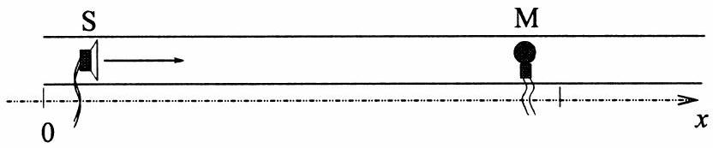
Figure II. 4
La source $S$ initialement située en $x=0$ se déplace à vitesse $v_{0}{\vec{e}}_{x},0<v_{0}<c$, en direction du microphone immobile (figure II.4). On suppose que pour tous les points situés entre la source et le microphone, la vitesse du fluide s'exprime comme :
$$∀x≥v_{0}t;v(x,t){\vec{e}}_{x}=V_{m}cos⁡\left(ω_{1}t−k_{1}x\right){\vec{e}}_{x}$$
la vitesse moyenne du fluide restant nulle. Quelle relation vérifient $k_{1}$ et $ω_{1}$ ?
Comment choisir $ω_{1}$ pour que l'onde sonore, qui se propage, corresponde à une vibration à fréquence $f_{0}$ de la surface de la source sonore S en mouvement?
En déduire la fréquence $f_{m}$ de l'onde sonore perçue par le microphone.
II. 4 Vélocimétrie
On s'intéresse à la reflexion d'une onde sur une cloison rigide mobile, au voisinage de laquelle la vitesse du fluide suivant $x$ s'annule. Pour déterminer la vitesse de la cloison rigide, on envoie une onde incidente et on mesure les propriétés de l'onde réfléchie (figure II.5). On recherche donc une solution de l'équation de d'Alembert comme la superposition d'une onde incidente $v_{i}(x,t)=V_{i}cos⁡\left(ω_{i}t−k_{i}x\right)$ et d'une onde réfléchie $v_{r}(x,t)=V_{r}cos⁡\left(ω_{r}t+k_{r}x\right)$. Les grandeurs $V_{i}$ et $k_{i}$ sont supposées connues, tandis que les grandeurs $V_{r}$ et $k_{r}$ sont à déterminer.
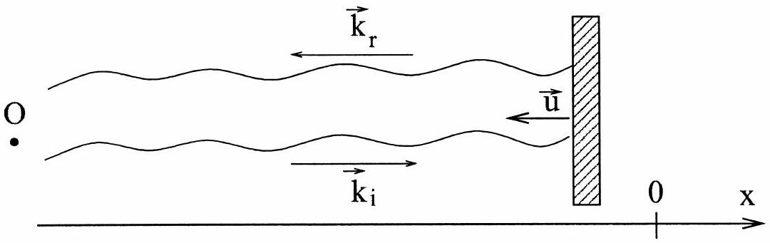
Figure II. 5
- II.4.1
La cloison est dans un premier temps immobile, placée en $x=0$. Déterminer $ω_{r},k_{r}$ et $V_{r}$ pour que la condition aux limites soit satisfaite.
- II.4.2
La cloison se déplace maintenant en direction de l'expérimentateur $O$ à vitesse constante $\vec{u}=−u{\vec{e}}_{x}$. Sa position est donc $x_{c}(t)=−ut$. On néglige les effets de l'écoulement macroscopique de fluide engendré par le déplacement du fluide autour de la cloison, pour ne considérer que les ondes incidente et réfléchie se propageant comme si le fluide environnant était au repos.
Déterminer les grandeurs $ω_{r},k_{r}$ et $V_{r}$ sachant que la condition aux limites est satisfaite.
En déduire que les pulsations des ondes sonores incidente et réfléchie sont différentes. Exprimer la pulsation $ω_{r}$ de l'onde réfléchie en fonction de celle $ω_{i}$ de l'onde incidente, de la vitesse $u$ de déplacement de la cloison et de la célérité $c$ des ondes acoustiques.
- II.4.3
Donner la fréquence de l'onde sonore réfléchie $f_{r}$ en fonction de celle de l'onde incidente $f_{i}$, de $u$ et de $c$.
Montrer que ce résultat coïncide avec celui que l'on obtiendrait en combinant les résultats des questions II.1.4 et II.1.2, c'est-à-dire en supposant que le signal émis par la source est perçu par un observateur en mouvement (la cloison) puis réémis par celui-ci en direction de la source.
- II.4.4
Application numérique. Calculer la fréquence $f_{r}$ et la variation de fréquence $f_{r}−f_{i}$ pour les valeurs suivantes des paramètres de la question précédente : $u=10 cm.s^{−1},f_{i}=2×{10}^{4} Hz$, $c=340 m.s^{−1}$.
II. 5 Conclusion
Pourquoi ne trouve-t-on pas le même résultat lorsque la source est en mouvement et l'observateur immobile, et lorsque la source est immobile et l'observateur en mouvement? Cela contredit-il le principe d'invariance galiléenne?
Ces calculs s'appliquent-ils aussi aux ondes électromagnétiques dans le vide?
Fin de l'énoncé

